Pantalla de Reporte de Alumnos

PANTALLA | Reporte de Alumnos
NOMBRE | Alumnos
NOMBRE EN MENÚ | Alumnos
OBJETIVO | Reporte de Alumnos

CAMPOS
CAMPO | DESCRIPCIÓN | MÁSCARA
Área | Área para emisión de reporte de alumnos | Alfanumérico
Imprimir | Impresión del reporte con el valor seleccionado | Botón

REQUERIMIENTOS PREVIOS | - Se debe asignar permisos al usuario.
PANTALLA | 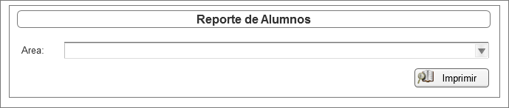  Reporte

MODOS DE OPERACIÓN | - El usuario debe seleccionar el área a imprimir.  - El sistema desplegará una vista previa del reporte con los alumnos que han tomado cursos de acuerdo al área seleccionada.

VALIDACIONES | N/A

OBSERVACIONES | Por definir por Asteca

Firmas de Aceptación
Área Usuaria
Patricia Hernández
Desarrollo de Sistemas
Josefina Escalante
Ismael Garibay
Mario Cruz Zambrano

Elaborado por
Proveedor de Desarrollo de Sistemas
Mario Cruz Zambrano

